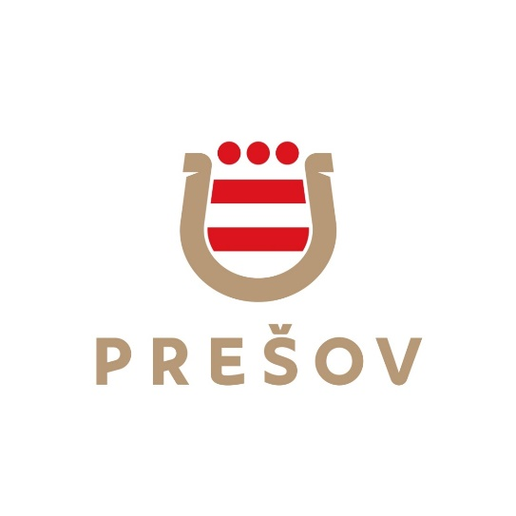 POĎAKOVANIE

- Atrium n.o. chce vyjadriť srdečné poďakovanie mestu Prešov za podporu a spolufinancovanie projektu s názvom „Kaviareň u starých rodičov“ .
- Dotácia bola poskytnutá vo výške 364,-eur.

